

[Api接口文档]

[天天太极]

**LOGO** - [成都亦尚科技]

一:系统 3

1.1 发送验证码 3

二:用户 4

1.1 登陆与注册 4

1.1.1注册 4

1.1.2 获取用户信息 5

1.1.3 关注和取消关注 6

1.1.4 获取关注/粉丝列表 7

1.2 修改用户信息 7

1.2.1修改资料 7

1.2.2修改头像或者背景 8

三:太极圈

说明:固定url -> http://api.livexk.com/api/handle/action/

固定post参数

Action -> XXX

# 一:系统

## 1.1 发送验证码

|  |  |  |
| --- | --- | --- |
| **参数** | **是否必须** | **描述** |
| Action | **是** | **固定: send_sms** |
| Mobile | 是 | 手机号码 |
| type | 否 | 类型(默认1 登陆验证) |

成功:

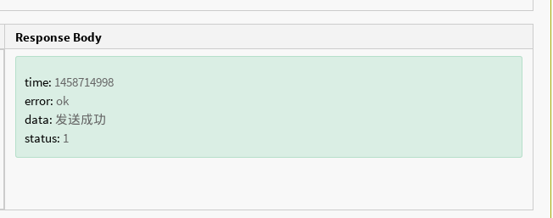

失败:

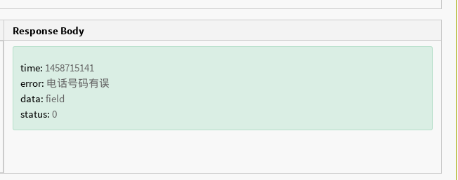

# 二:用户

固定 url -> [http://api.livexk.com/user/handle/](http://api.livexk.com/api/user/handle/)

## 1.1 登陆与注册

### 1.1.1注册

|  |  |  |
| --- | --- | --- |
| **参数** | **是否必须** | **描述** |
| Action | **是** | **固定: register** |
| username | 是 | 用户名(手机注册则为手机号码) |
| verify | 是 | 验证码(六位数字码) |

成功返回

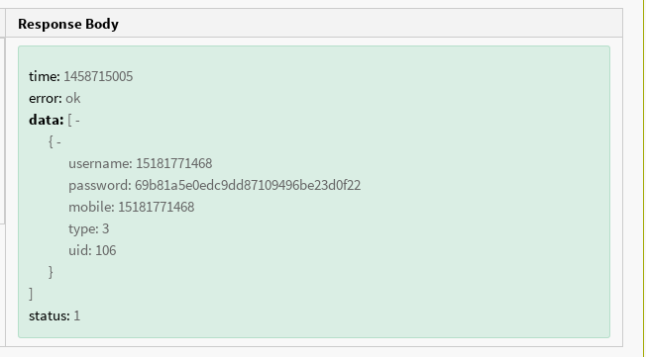

### 1.1.2 获取用户信息

|  |  |  |
| --- | --- | --- |
| **参数** | **是否必须** | **描述** |
| Action | **是** | **固定:** **userinfo** |
| Uid | 是 | 用户id |

成功返回;

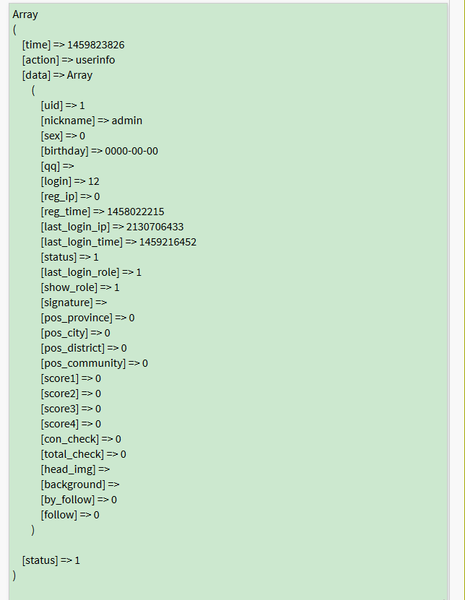

### 1.1.3 关注和取消关注

|  |  |  |
| --- | --- | --- |
| **参数** | **是否必须** | **描述** |
| Action | **是** | **固定: follow** |
| Uid | 是 | 我的 用户id |
| V_uid | 是 | 别人的用户id |
| Type | 是 | 1 关注 2取消关注 |

返回:

{"time":1459824379,"action":"follow","data":"操作成功","status":1}

### 1.1.4 获取关注/粉丝列表

|  |  |  |
| --- | --- | --- |
| **参数** | **是否必须** | **描述** |
| Action | **是** | **固定: follow_list** |
| Uid | 是 | 我的 用户id |
| Type | 是 | 1 关注列表 2粉丝列表 |
| p | 否 | 页码 |
| Count | 否 | 每页数量 |

## 1.1.5 电视扫描登录

|  |  |  |
| --- | --- | --- |
| 参数 | 是否必填 | 描述 |
| Action | 是 | Watch_login |
| Uid | 是 | 用户id |
| Code | 是 | 登陆代码 |

## 1.2 修改用户信息

### 1.2.1修改资料

|  |  |  |
| --- | --- | --- |
| **参数** | **是否必须** | **描述** |
| Action | 是 | Edit_info |
| Info | 是 | Json数据 |
| Uid | 是 | 用户id |

注意:

Json 格式

{‘nickname’:’昵称’,’sex’:’性别(0保密 1男 2 女)’} ////类似

参数 : (有些字段不能修改)

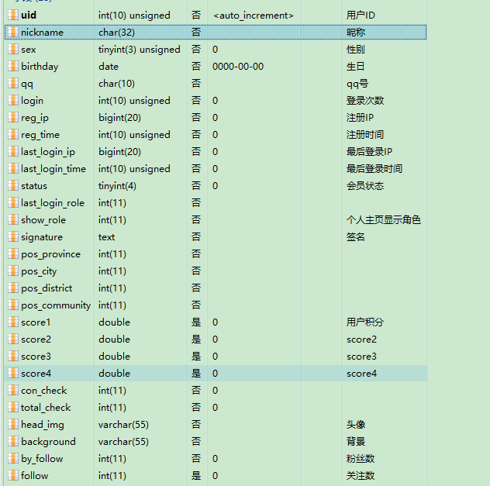

成功返回用户信息

### 1.2.2修改头像或者背景

|  |  |  |
| --- | --- | --- |
| **参数** | **是否必须** | **描述** |
| Action | 是 | Edit_img |
| Picture | 是 | Base64码图片 |
| Type | 是 | 1头像 2背景 |
| Uid | 是 | 用户id |

成功返回 图片地址

## 1.3 收藏

### 1.3.1添加收藏

|  |  |  |
| --- | --- | --- |
| 参数 | 是否 | 描述 |
| Action | 是 | Add_collection |
| Uid | 是 | 用户id |
| Art_id | 是 | 文章id |

### 1.3.2 取消收藏

|  |  |  |
| --- | --- | --- |
| 参数 | 是否 | 描述 |
| Action | 是 | cancel_collection |
| Uid | 是 | 用户id |
| Art_id | 是 | 文章id |

### 1.3.3 显示收藏

|  |  |  |
| --- | --- | --- |
| 参数 | 是否 | 描述 |
| Action | 是 | collection |
| Uid | 是 | 用户id |
| p | 是 | 第几页 |
| Count | 是 | 一页显示几条 |

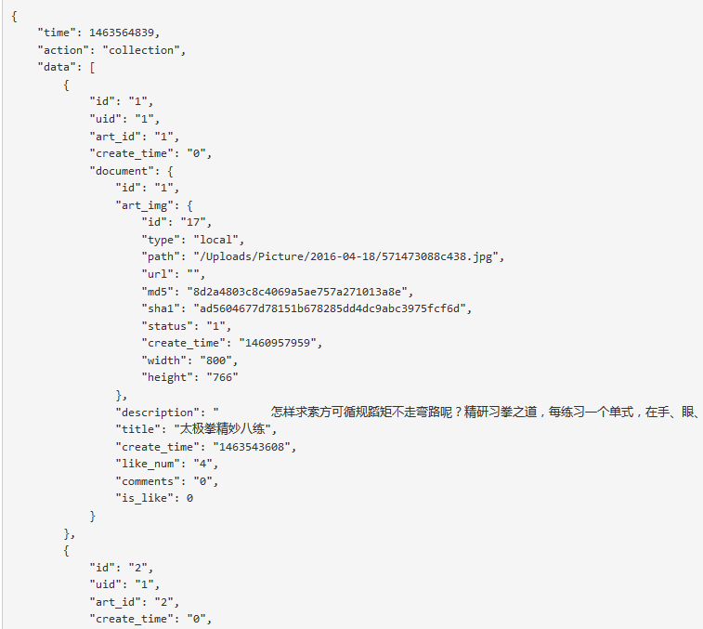

## 1.4 个人主页显示帖子

|  |  |  |
| --- | --- | --- |
| 参数 | 是否必填 | 描述 |
| action | 是 | 固定 user_post |
| p | 是 | 第几页 |
| count | 是 | 一页显示多少 |
| Uid | 是 | 登录人uid |

如果是系统发的(is_system等于1), 多一个system_img字段表示哪个图片

## 1.5 查看别人个人主页

|  |  |  |
| --- | --- | --- |
| 参数 | 是否必填 | 描述 |
| action | 是 | 固定 visit_user |
| Uid | 是 | 登录人uid |
| V_uid | 是 | 别人uid |

## 1.6 查看别人个人主页(动态)

|  |  |  |
| --- | --- | --- |
| 参数 | 是否必填 | 描述 |
| action | 是 | 固定 v_user_post |
| p | 是 | 第几页 |
| count | 是 | 一页显示多少 |
| V_Uid | 是 | 登录人uid |

## 1.7 第三方登录

|  |  |  |
| --- | --- | --- |
| 参数 | 是否必填 | 描述 |
| action | 是 | 固定 register |
| Type | 是 | 1:手机登录(要传username,verify)  传234时,同时还传data,openid,c_id参数  2:微信  3:微博  4:qq |

## 1.8 绑定账号

|  |  |  |
| --- | --- | --- |
| 参数 | 是否必填 | 描述 |
| action | 是 | 固定 bind_member |
| Uid | 是 | 用户id |
| Type | 是 | 1:手机绑定 (要传username,verify)  传234时,同时还传data,openid参数  2:微信  3:微博  4:qq |

## 1.9 获取绑定账号信息

|  |  |  |
| --- | --- | --- |
| 参数 | 是否必填 | 描述 |
| action | 是 | 固定 get_bind_info |
| Uid | 是 | 用户id |

## 2.0 传c_id

|  |  |  |
| --- | --- | --- |
| 参数 | 是否必填 | 描述 |
| action | 是 | 固定 get_c_id |
| Uid | 是 | 用户id |
| C_id | 是 | C_id |

# 三.太极圈

### 3.1文章信息

#### 3.1.1文章中心

|  |  |  |
| --- | --- | --- |
| 参数 | 是否必填 | 描述 |
| action | 是 | 固定 document |
| p | 是 | 第几页 |
| count | 是 | 一页显示多少 |
| Uid | 否 | 登录人uid |

格式显示:

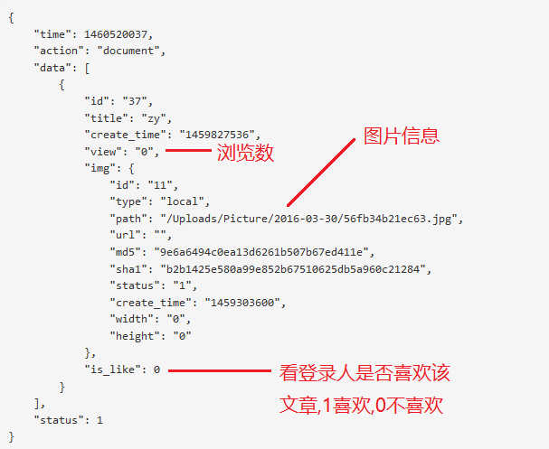

#### 3.1,2文章详情

|  |  |  |
| --- | --- | --- |
| 参数 | 是否必填 | 描述 |
| Action | 是 | 固定 document_details |
| Id | 是 | 文章id |
| Uid | 否 | 登录人uid |

#### 格式:

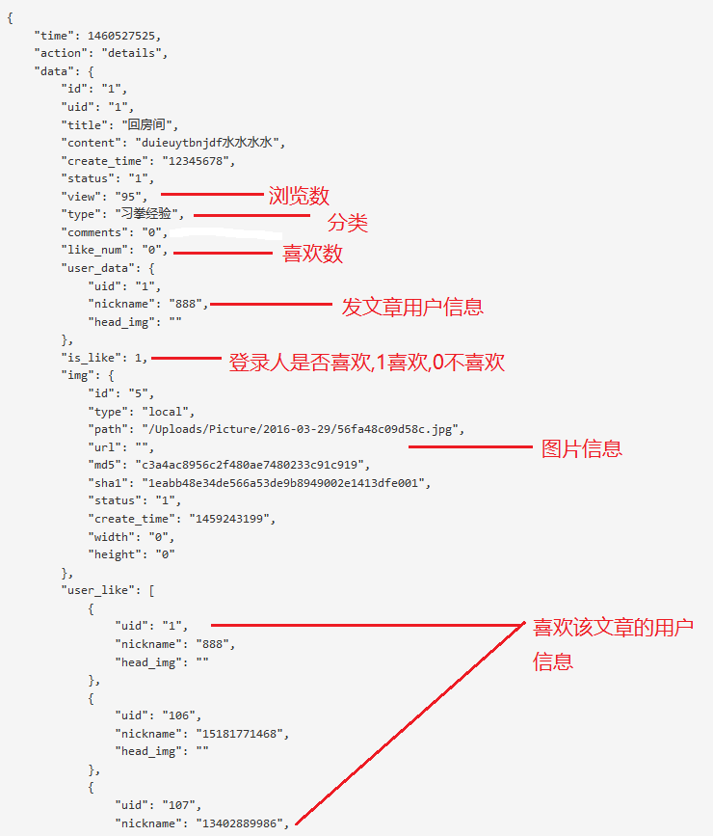

### 3.2评论(文章,动态,解惑)

#### 3.2.1评论发表

|  |  |  |
| --- | --- | --- |
| 参数 | 是否必填 | 描述 |
| Action | 是 | push_document(文章) push_circle(帖子)  push_answer() |
| Uid | 是 | 发表评论用户id |
| Picture | 否 | 图片信息,base64 |
| Content | 是 | 评论内容 |
| Pid | 是 | 回复哪个评论就把那个评论id赋值给pid,如果是评论就赋值0 |
| Art_id | 是 | 评论的哪个文章 |

#### 3.2.2显示评论(文章,动态,解惑)

|  |  |  |
| --- | --- | --- |
| 参数 | 是否必填 | 描述 |
| Action | 是 | document_comment(文章)  circle_comment(动态) |
| Id | 是 | 哪个文章id |
| p | 是 | 默认1,页数 |
| Count | 是 | 默认10,每页显示数 |

格式:

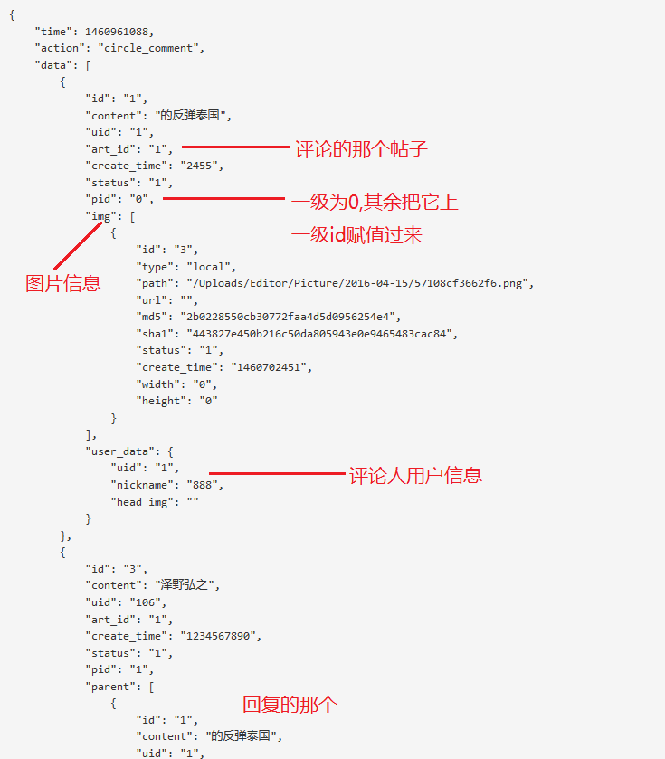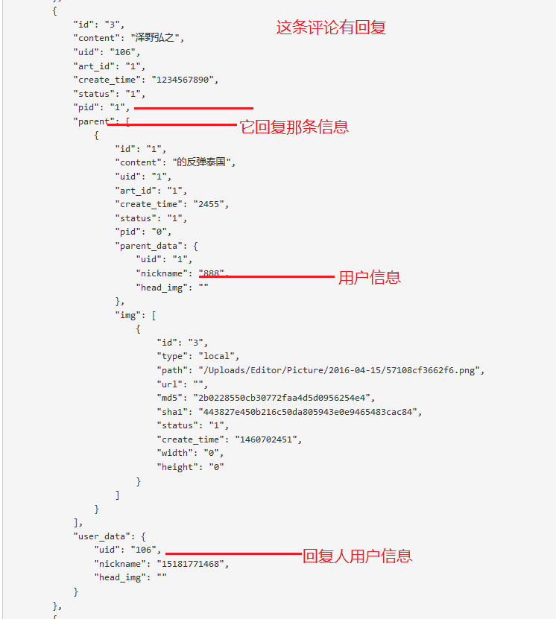

### 3.3显示中心(同城经纬度)

|  |  |  |
| --- | --- | --- |
| 参数 | 是否必填 | 描述 |
| Action | 是 | 固定 circle(动态)  answer(太极圈) |
| p | 是 | 第几页 |
| Count | 是 | 每页几条 |
| Uid | 否 | 登录uid |
| Type | 否 | answer(太极圈):  不传表示太极拳首页  传1表示心得,  传2表示答疑  传3表示太极圈中间  传4表示同城并且还要传1个参数{  City:市;  }  circle(动态):  不传该参数  注意:  如果是系统发的(is_system等于1), 多一个system_img字段表示哪个图片 |

格式显示:

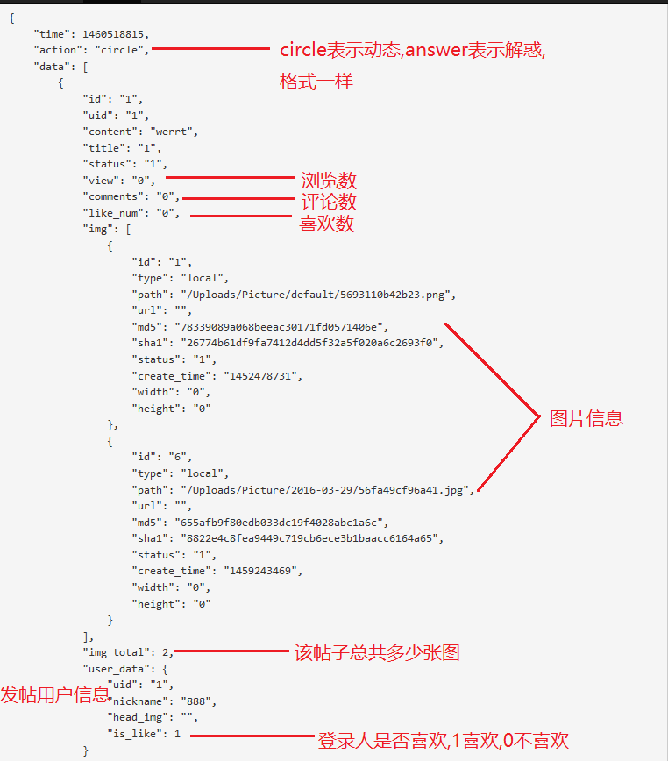

### 3.4帖子详细信息(动态,解惑)

|  |  |  |
| --- | --- | --- |
| 参数 | 是否必填 | 描述 |
| Action | 是 | Circle_details(动态)  Answer_details(解惑) |
| Id | 是 | 帖子id |
| Uid | 否 | 登录人uid |

格式:

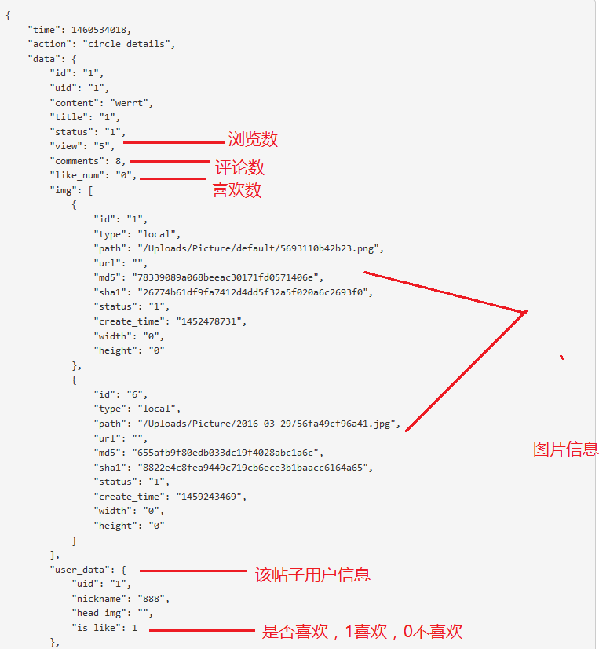

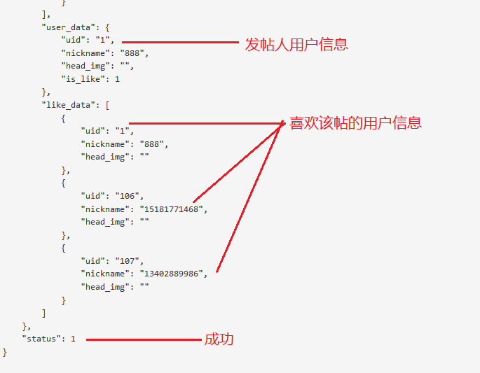

### 3.5喜欢/取消喜欢（文章，动态，解惑）

|  |  |  |
| --- | --- | --- |
| 参数 | 是否必填 | 描述 |
| Action | 是 | Document_like（文章）  Answer_like（解惑）  Circle_like（动态） |
| Id | 是 | 点的哪张帖子或文章 |
| uid | 是 | 谁点的赞 |
| Type | 否，默认为1 | 1表示喜欢，0表示取消喜欢 |

### 3.6 发帖子

|  |  |  |
| --- | --- | --- |
| 参数 | 是否必填 | 描述 |
| Action | 是 | Circle_post(动态)  answer_post(动态) |
| Uid | 是 | 发表评论用户id |
| Picture | 否 | 图片信息,base64 |
| Content | 是 | 评论内容 |
| Cate | 是 | 属于哪个分类:传 心得,答疑,动态 |

### 3.7举报

#### 3.7.1 举报接口

|  |  |  |
| --- | --- | --- |
| 参数 | 是否必填 | 描述 |
| Action | 是 | Repost |

显示格式;

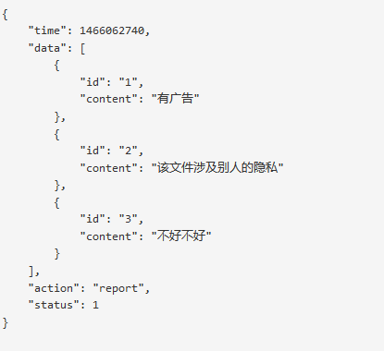

#### 3.7.2 传举报信息

|  |  |  |
| --- | --- | --- |
| 参数 | 是否必填 | 描述 |
| Action | 是 | Push_Repost |
| Uid | 是 | 谁举报的 |
| V_uid | 是 | 举报谁 |
| Report_id | 是 | 举报文章或帖子的id |
| Type | 是 | 传1表示举报的文章  2表示帖子 |
| Content_id | 是 | 选的那个 |

### 3.8 传 经纬度

|  |  |  |
| --- | --- | --- |
| 参数 | 是否必填 | 描述 |
| Action | 是 | Add_geohash |
| uid | 是 | 用户id |
| Longitude | 是 | 经度 |
| Latitude | 是 | 纬度 |

### 3.9 获取附近的人

|  |  |  |
| --- | --- | --- |
| 参数 | 是否必填 | 描述 |
| Action | 是 | Lbs |
| uid | 是 | 用户id |

### 4.0 文章分享

|  |  |  |
| --- | --- | --- |
| 参数 | 是否必填 | 描述 |
| Action | 是 | Document_details和document接口里多了share字段 |

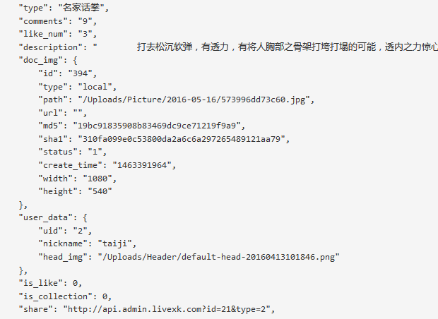

# 第四:视频

### 4.1 获取视频课程

|  |  |  |
| --- | --- | --- |
| 参数 | 是否必填 | 描述 |
| Action | 是 | get_course |
| p | 是 | 第几页 |
| Count | 是 | 一页显示几条 |
| Type | 否 | 不传显示分类,传1表示全部,2推荐,3最新时间,4(分类)还得传一个cate_id参数, 5:推荐  6:我的习练 |
| Category | 否 | 电脑方面的数据,要传2 |
| Uid | 否 | 用户id |

###### 不传type参数:

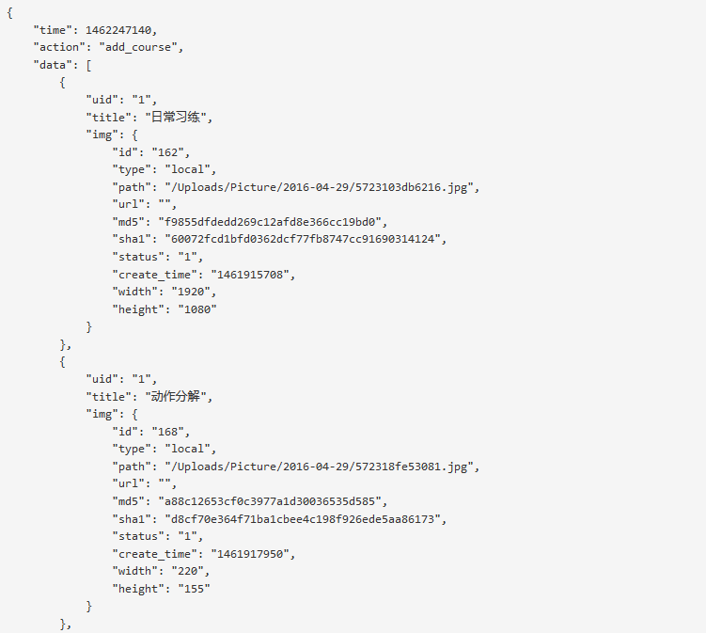

###### 传type参数

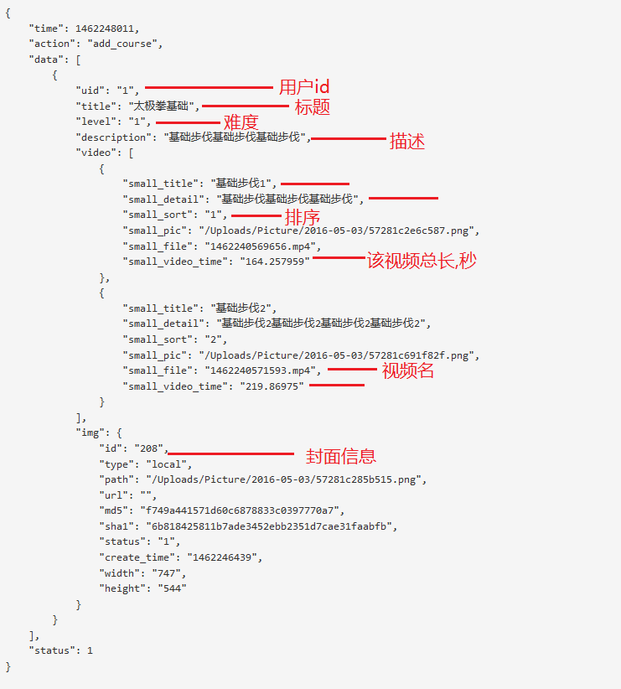

### 4.2 视频的详细信息

|  |  |  |
| --- | --- | --- |
| 参数 | 是否 | 描述 |
| Action | 是 | Video_details |
| Id | 是 | 视频id |
| Uid | 否 | 用户id |

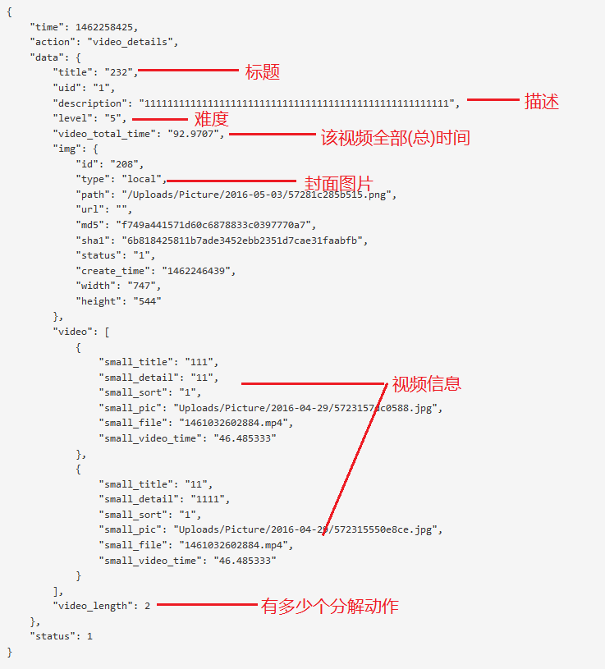

### 4.3 添加课程

|  |  |  |
| --- | --- | --- |
| 参数 | 是否 | 描述 |
| Action | 是 | Add_course |
| Video_id | 是 | 视频id |
| Uid | 是 | 用户id |
| Cate_id | 是 | 该视频所属分类 |

### 4.4获取习练首页课程信息

|  |  |  |
| --- | --- | --- |
| 参数 | 是否 | 描述 |
| Action | 是 | user_course |
| Uid | 是 | 用户id |

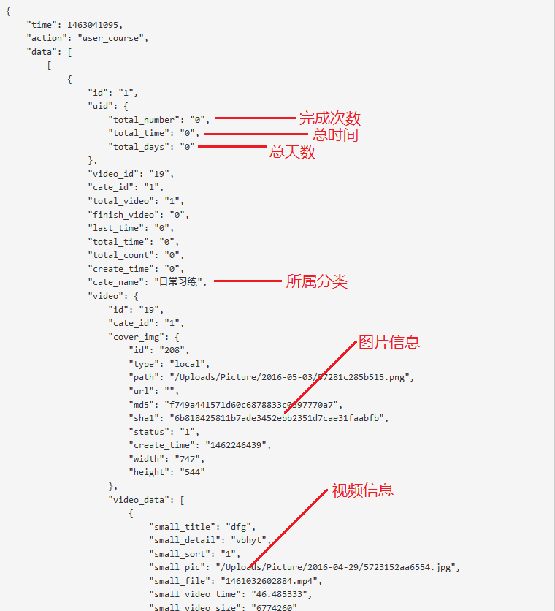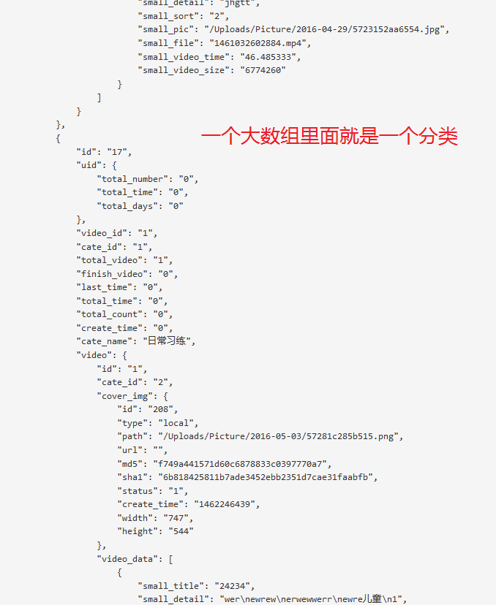

### 4.5提交个人完成课程情况

|  |  |  |
| --- | --- | --- |
| 参数 | 是否 | 描述 |
| Action | 是 | video_practice |
| Practice_time | 是 | 完成习练时间 |
| Video_id | 是 | 视频id |
| Uid | 是 | 用户id |
| times | 是 | 图片信息  传 |

### 4.6 取消课程

|  |  |  |
| --- | --- | --- |
| 参数 | 是否 | 描述 |
| Action | 是 | Cancel_course |
| Uid | 是 | 用户id |
| Video_id | 是 | 视频id |

### 4.7 获取英雄排行榜

|  |  |  |
| --- | --- | --- |
| 参数 | 是否 | 描述 |
| Action | 是 | Hero_practice |
| Uid | 是 | 用户id |
| Type | 是 | 传:  1 :日  2:周  3:月 |

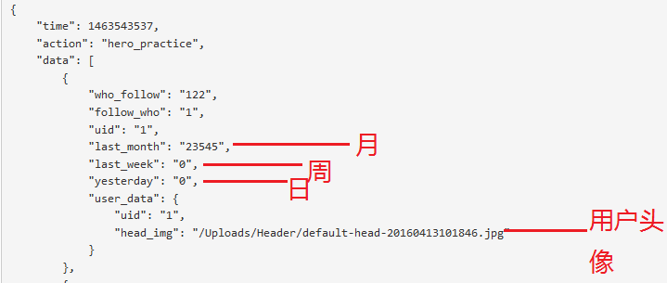

### 4.8 个人历史

|  |  |  |
| --- | --- | --- |
| 参数 | 是否 | 描述 |
| Action | 是 | mycourse_practice |
| Uid | 是 | 用户id |
| Type | 是 | 传:  1 :日  2:周  3:月  4:总 |
| End_time | 是 |  |
| p | 是 |  |

### 4.9 获取某视频动态信息

|  |  |  |
| --- | --- | --- |
| 参数 | 是否 | 描述 |
| Action | 是 | Video_post |
| Uid | 是 | 用户id |
| Video_id | 是 | 视频id |
| p | 是 |  |
| Count | 是 |  |

# 第五章 广告

|  |  |  |
| --- | --- | --- |
| 参数 | 是否 | 描述 |
| Action | 是 | Advertise |
| Location | 是 | 从哪个位置点   1. : 文章 2. :视频 3. :帖子 |
| Num | 是 | 限制几条信息 |

##### 传location参数为1(文章)时:

###### 现在只传1, 只跳转到文章, 这是为了以后做扩展

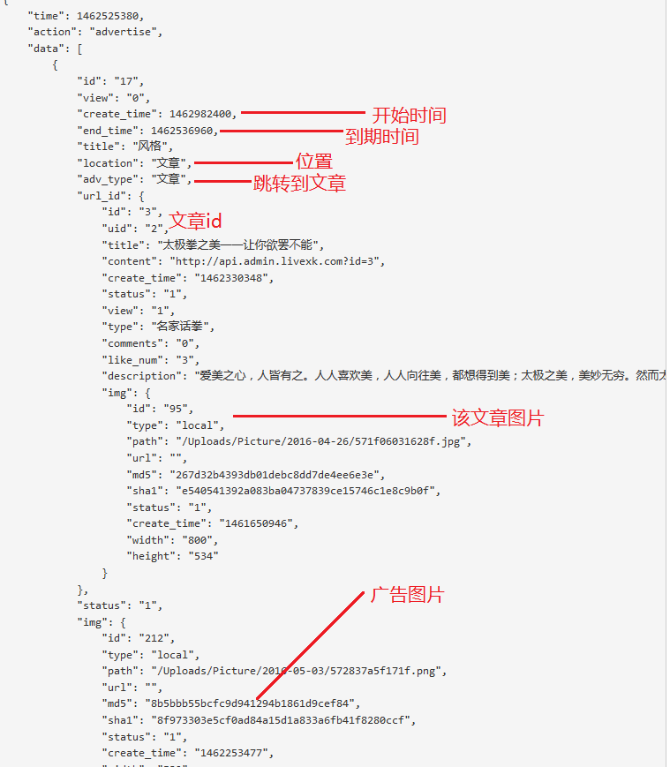

第六章 搜索

## 6.1 搜索文章

|  |  |  |
| --- | --- | --- |
| 参数 | 是否 | 描述 |
| Action | 是 | Document_search |
| Uid | 是 | 用户id |
| Title | 是 | 要搜索的内容 |
| p | 是 | 第几页 |
| Count | 是 | 一页显示几条 |

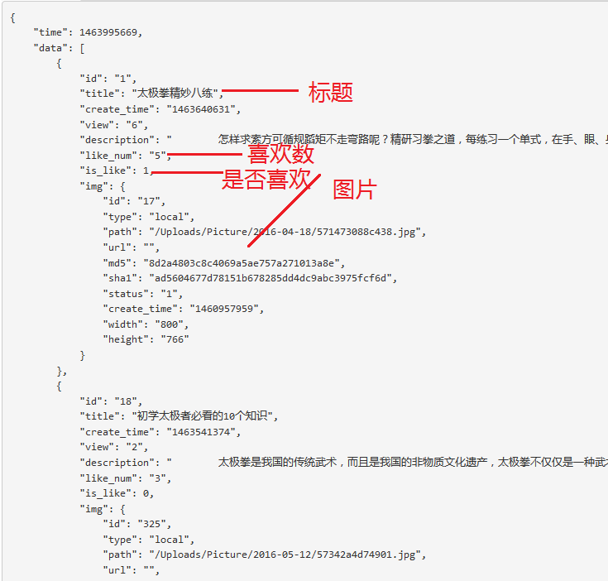

## 6.2 搜索视频

|  |  |  |
| --- | --- | --- |
| 参数 | 是否 | 描述 |
| Action | 是 | video_search |
| Uid | 是 | 用户id |
| Title | 是 | 要搜索的内容 |
| p | 是 | 第几页 |
| Count | 是 | 一页显示几条 |

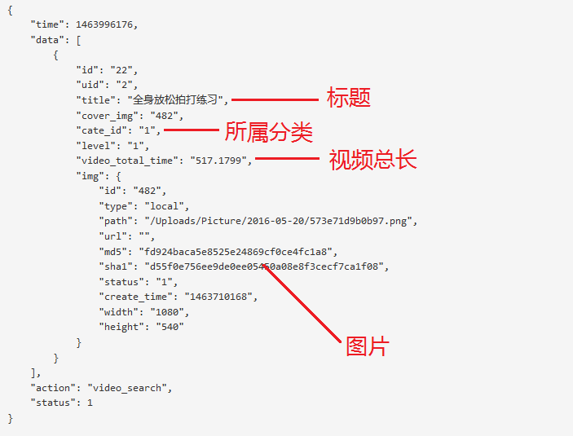

## 6.3 热词

|  |  |  |
| --- | --- | --- |
| 参数 | 是否 | 描述 |
| Action | 是 | hot_search |
| Type | 是 | 1文章  2视频 |

# 第七章 电视相关接口

## 7.1 获取推荐视频信息

|  |  |  |
| --- | --- | --- |
| 参数 | 是否 | 描述 |
| Action | 是 | Watch_recommend |
| Type | 是 | 1:推荐  2:全部课程  3:我的课程 |
| Uid | 否 | 用户id |
| p | 是 | 第几页 |
| Count | 是 | 显示几条 |

Type传3和传用户

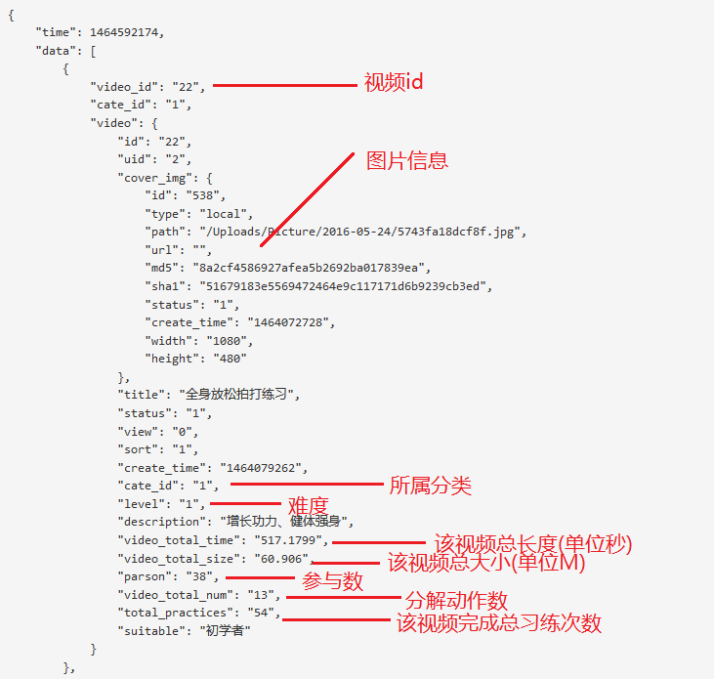

传1或2

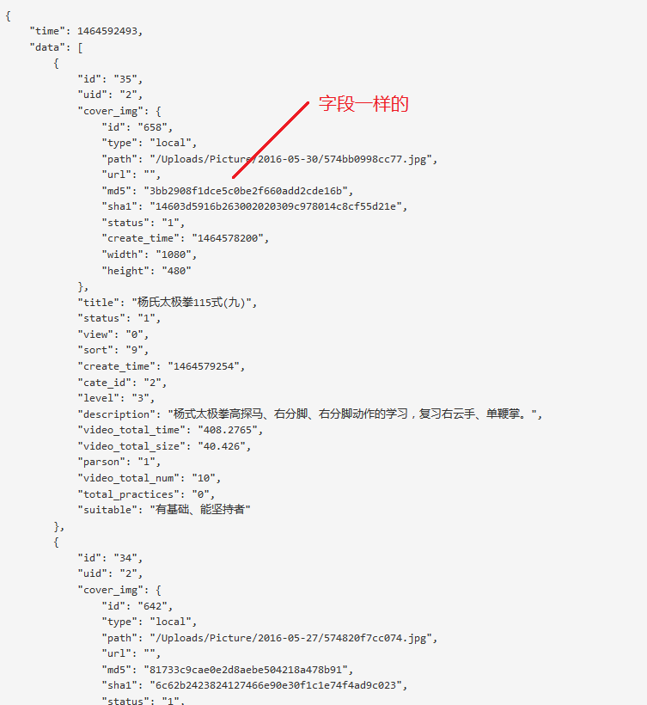

## 7.2 获取用户排名

|  |  |  |
| --- | --- | --- |
| 参数 | 是否 | 描述 |
| Action | 是 | Watch_rank |
| p | 是 | 第几页 |
| Count | 是 | 一页显示几条 |
| Uid | 否 | 用户id |
| Type | 是 | 1本周,  2本月 |

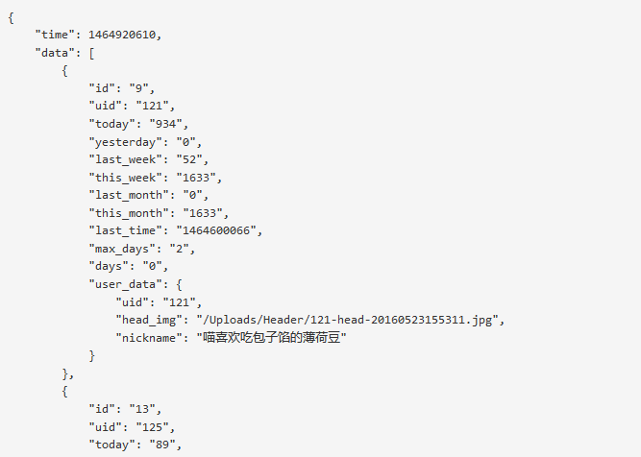

## 7.3获取太极简介

|  |  |  |
| --- | --- | --- |
| 参数 | 是否 | 描述 |
| Action | 是 | Watch_taiji |

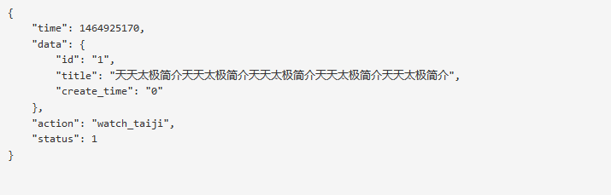

## 7.3获取意见反馈(电视)

|  |  |  |
| --- | --- | --- |
| 参数 | 是否 | 描述 |
| Action | 是 | Watch_advice |

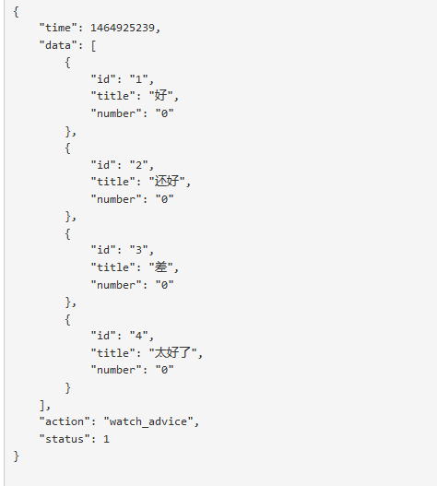

## 7.4 接收意见反馈

|  |  |  |
| --- | --- | --- |
| 参数 | 是否 | 描述 |
| Action | 是 | Watch_get_advice |
| Uid | 是 | 用户id |
| Adv_id | 否 | 建议id(电视传这个参数) |
| content | 否 | 描述反馈内容(手机端) |

# 第八章 版本

|  |  |  |
| --- | --- | --- |
| 参数 | 是否 | 描述 |
| Action | 是 | Check_version |
| Type | 是 | 1:直接返回最新版本信息  2时,还要传number参数(值如: 1.0.0) |

传1:

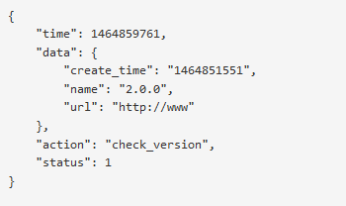

传2(is_version为1表示不是最新版本,2表示最新版本):

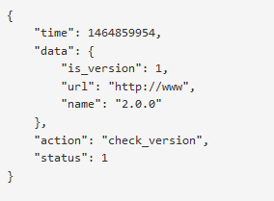

或

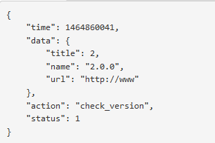

# 第九章 推送

## 9.1 提交时间

|  |  |  |
| --- | --- | --- |
| 参数 | 是否 | 描述 |
| Action | 是 | Message_set |
| Uid | 是 | 用户id |
| Id | 否 | 传id表示修改 |
| Time | 否 | 时间 |
| Date | 否 | json日期 |

## 9.2 显示习练时间

|  |  |  |
| --- | --- | --- |
| 参数 | 是否 | 描述 |
| Action | 是 | Message |
| Uid | 是 | 用户id |

## 9.3 删除习练时间

|  |  |  |
| --- | --- | --- |
| 参数 | 是否 | 描述 |
| Action | 是 | Del_time |
| Uid | 是 | 用户id |
| Id | 是 |  |

## 9.4 开关(提醒时间)

|  |  |  |
| --- | --- | --- |
| 参数 | 是否 | 描述 |
| Action | 是 | Set_status |
| Uid | 是 | 用户id |
| Type | 是 | 1打开  2关闭  3查看状态 |

## 9.5 附近(隐私设置)

|  |  |  |
| --- | --- | --- |
| 参数 | 是否 | 描述 |
| Action | 是 | Close_lib |
| Uid | 是 | 用户id |
| Type | 是 | 1打开  2关闭 |

## 9.6 获取附近开关

|  |  |  |
| --- | --- | --- |
| 参数 | 是否 | 描述 |
| Action | 是 | Get_lib_status |
| Uid | 是 | 用户id |

## 9.7 推送

Json数据

Type:1评论通知

{

Type:1,

User_data 用户信息数组{

Head_img头像,

Nickname昵称

},

Time:时间,

Uid:用户id

Data数组{

Type:1,

Id,文章或帖子id

Post:1表示帖子id,2表示文章,

Cate:如果post是1,就有该参数

Comment_content:评论内容,

}

Type:2点赞通知

{

Type:2,

User_data 用户信息数组{

Head_img头像,

Nickname昵称,

Is_like是否喜欢

},

Uid:用户id,

Time时间

Type:3粉丝通知

{

Type:3,

User_data 用户信息数组{

Head_img头像,

Nickname昵称

Is_follow是否关注

},

Uid:用户id,

Time时间

# 第十章 养生

## 10.1 获取天气信息

|  |  |  |
| --- | --- | --- |
| 参数 | 是否 | 描述 |
| Action | 是 | Get_wether |
| City | 是 | 城市名(如北京),不传市 |

Pm25有些城市有,有些没

